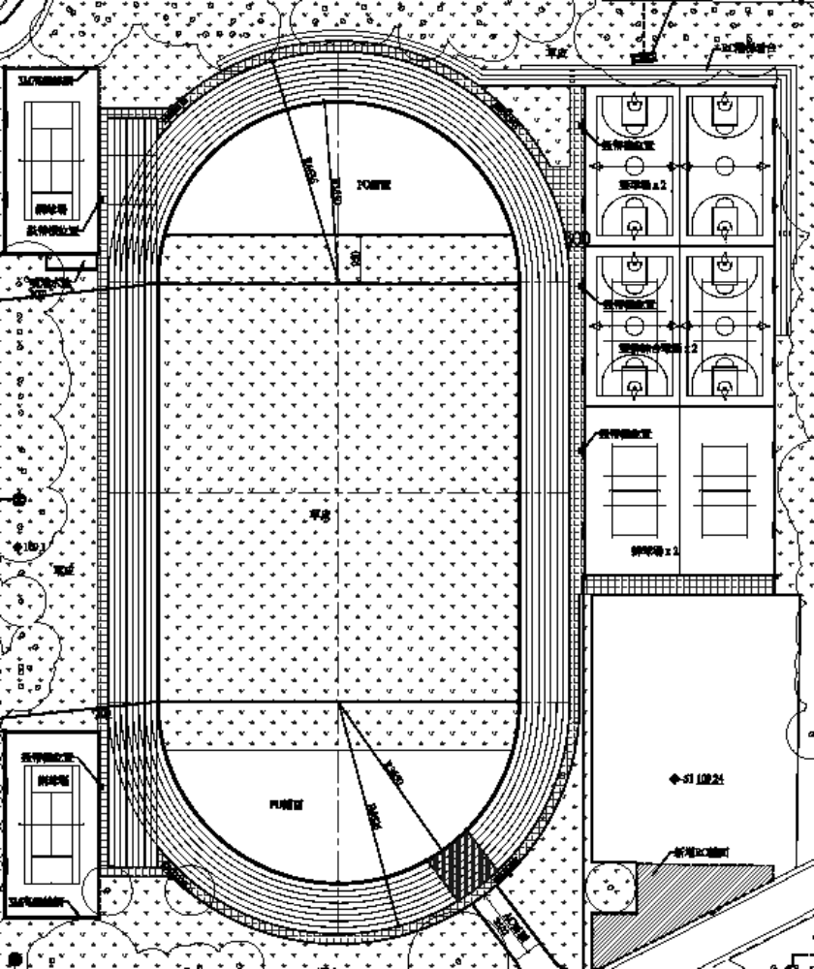

鹿
鳴
臺
南網
A
北網
A
大門
A
排B
A
排A
A
排C
A
籃C
A
籃B
A
籃A
A

A籃球場 | B籃球場
C籃球場 | C排球場
A男生排球場 | B女生排球場

